**ДЕТСКО – РОДИТЕЛЬСКИЙ**

**ПРОЕКТ**

**СПРОТИВНЫЙ УГОЛОК**

**«СВОИМИ РУКАМИ»**

**Подготовительная группа**

Инструктор по ФК Шанаурина З.А

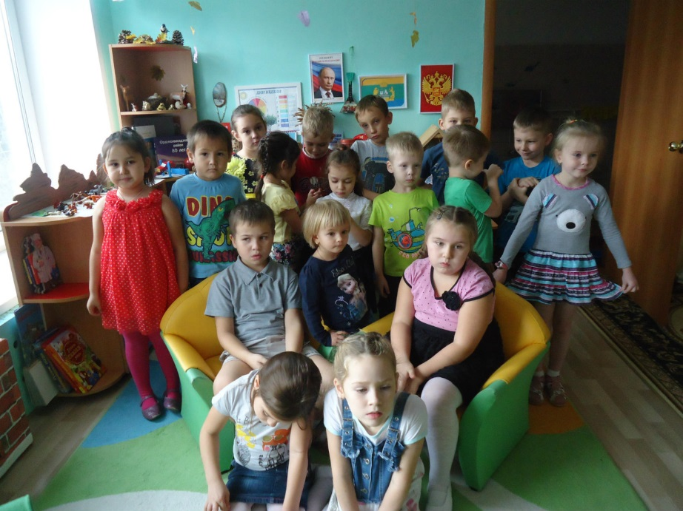Воспитатель Толмачева Т.В.

**ЕКАТЕРИНБУРГ 2016 г**

**Цель:** изготовление нестандартного оборудования из бросового материала своими руками для физкультуры и использование его на занятиях и в играх  
**Задачи:** формировать интерес к нестандартному оборудованию, приобщать педагогов и родителей к его изготовлению; развивать творчество, фантазию при использовании нестандартного оборудования; мотивировать детей на двигательную активность, через использование нестандартного оборудования в самостоятельных видах деятельности  
«Здоровье и счастье наших детей во многом зависит от постановки физической культуры в детском саду и семье…»   
Предложенное Вашему вниманию оборудование сделано своими руками для пополнения предметно – развивающей среды. На первый взгляд это всего лишь поделки, сделанные мною и родителями, но в работе они незаменимые помощники. Интерес детей к различным новшествам вызывает у детей положительные эмоции и это тонизирует организм в целом. Совместное изготовление оборудования активизирует родителей, настраивает их на сотрудничество с педагогами.   
Изготовления таких пособий не требует больших затрат. В основном мною был использован разнообразный бросовый материал: все то, что наверняка найдется в любом доме из разряда ненужных вещей. Минимум затрат и времени! А в результате получаются очень яркие привлекающие к себе внимание пособия. Они помогают развивать мышцы рук, ног, координацию движений, меткость, ловкость, внимание.   
**Нестандартное оборудование должно быть:**  
Безопасным  
Максимально эффективным  
Удобным к применению  
Компактным

Универсальным

Технологичным и простым в применении  
Эстетичным

**«Быстрые тапочки»**

**Автор Данил Зузулюк и его Бабушка.**

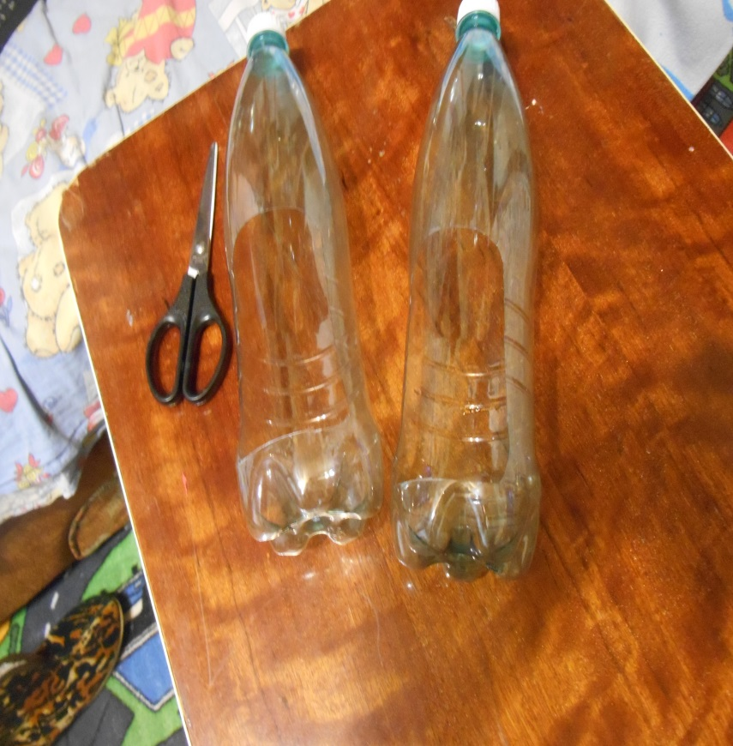

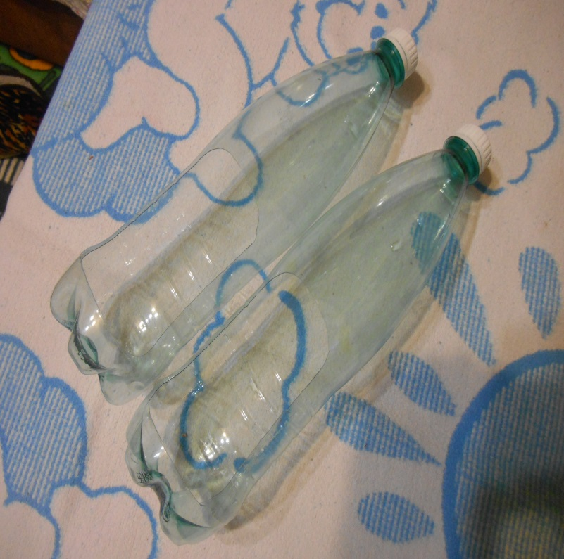

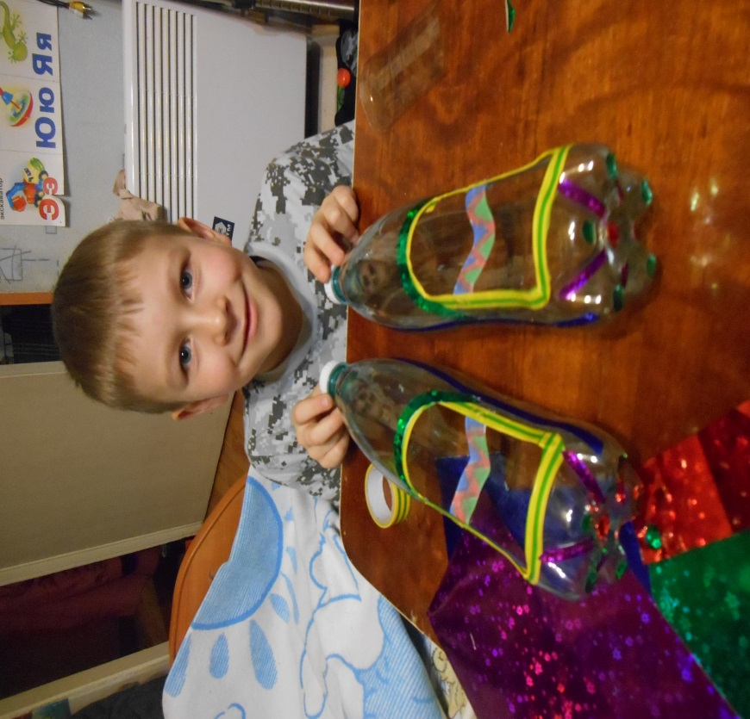

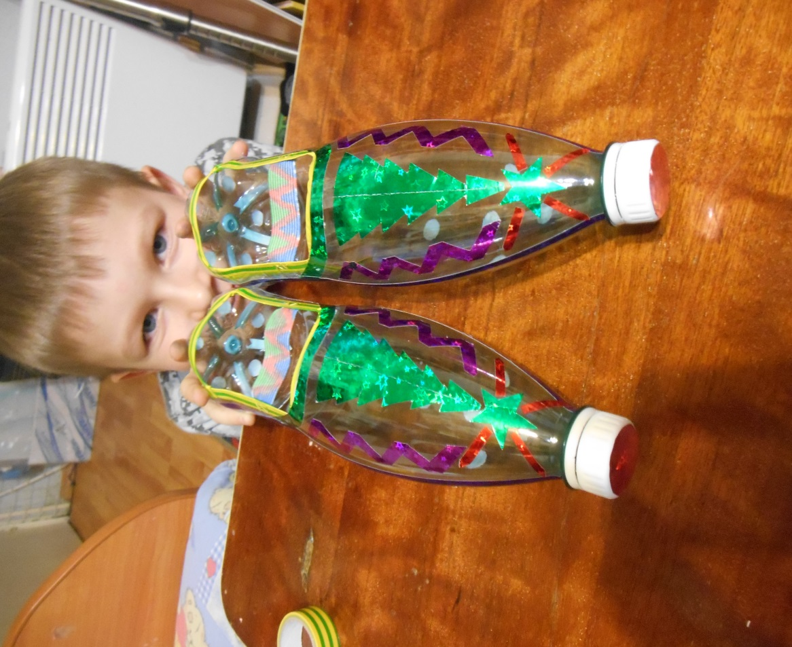

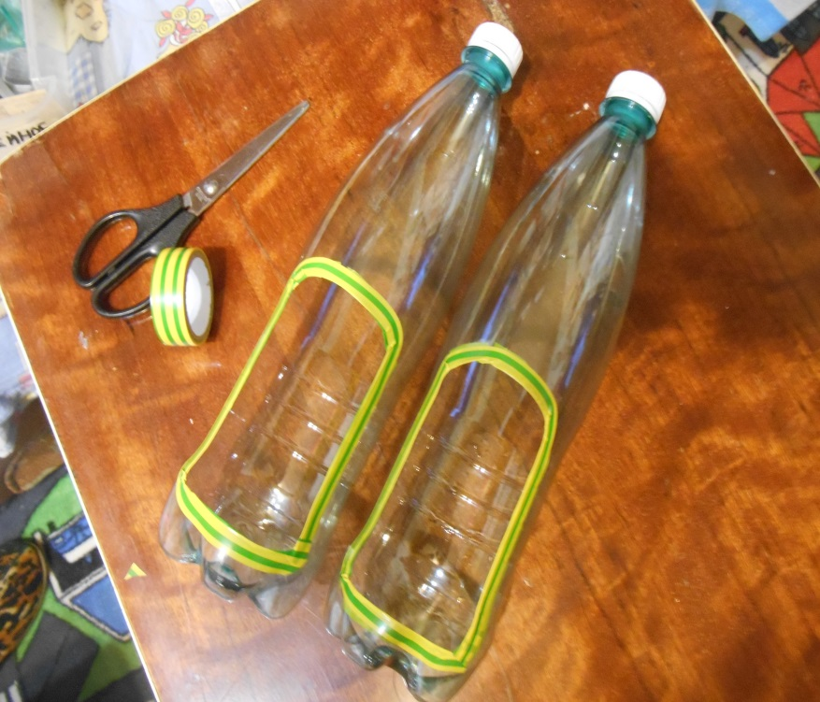

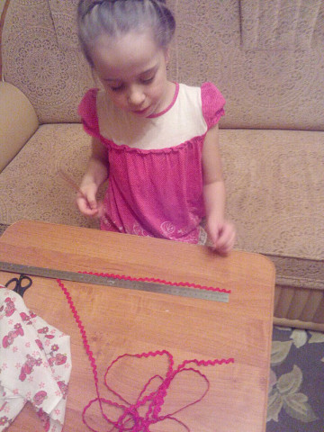

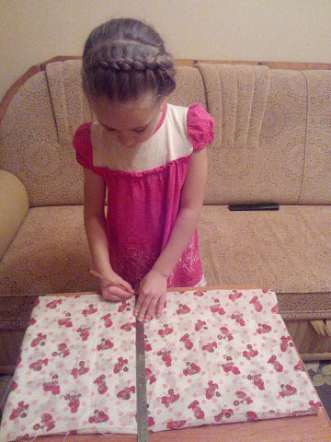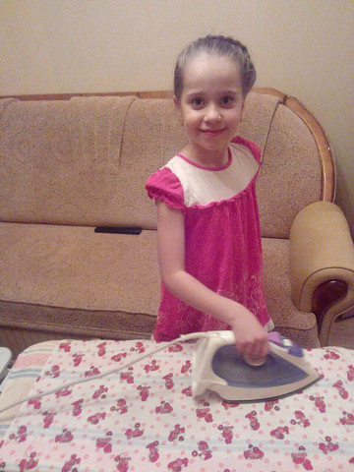

**«Веселые платочки»**

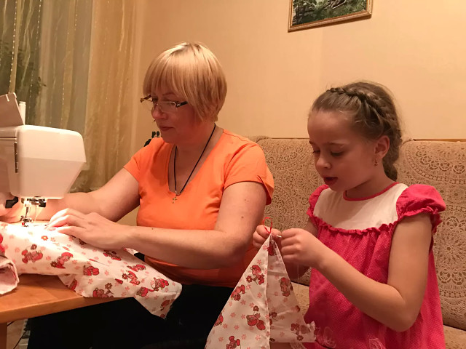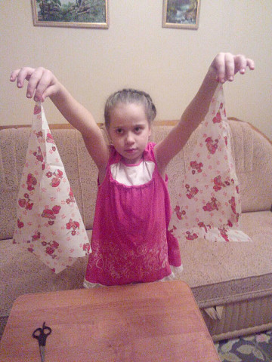**Автор Саша Киселева и ее бабуш**

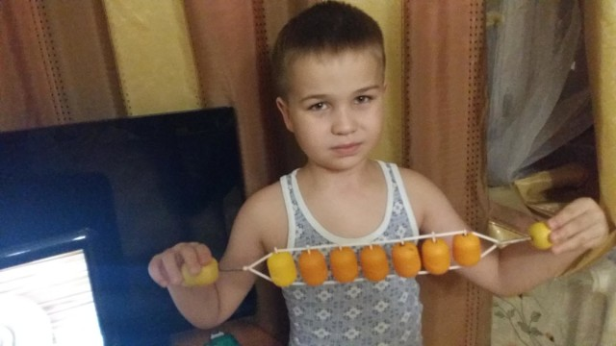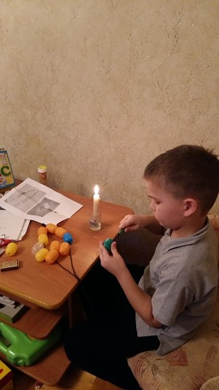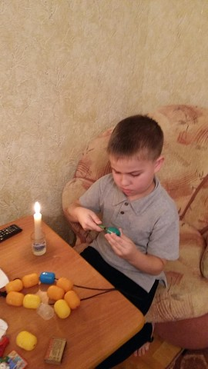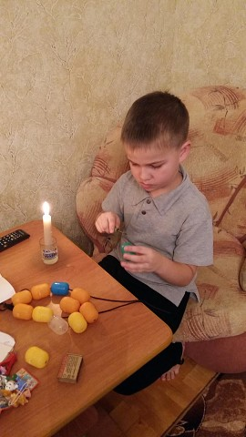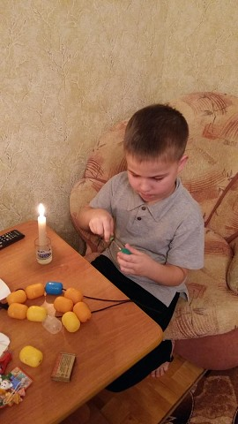**Массажор от Ивана Бирюкова**

**Петрушка и Слоник**

**от папы и Влада Муриных**

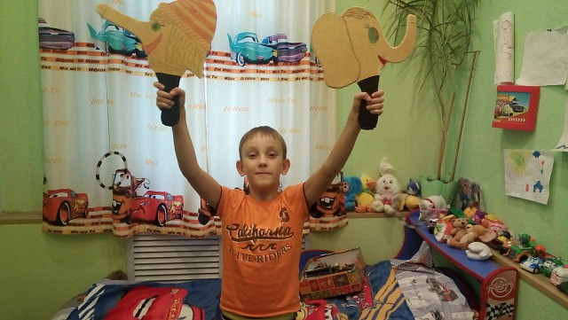

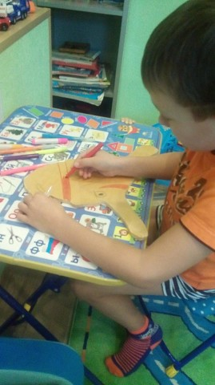

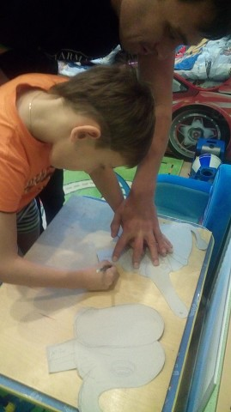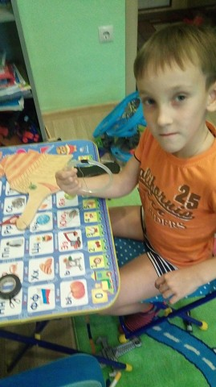

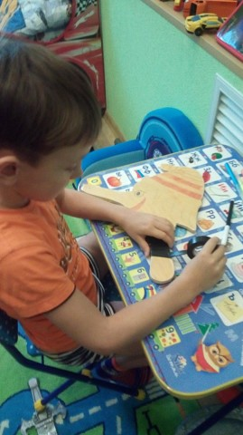



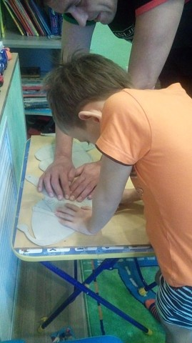

**Я Азамат. Мы с мамой**

**сделали ловишки.**

